### 子任务2-3 智能设备开发

使用一个LoRa模块、一个光照传感器模块完成一个光环境的监控。

**任务要求：**

* 使用提供的未完成的工程进行开发。
* 设备上电后，板上的LED1亮，LED2灭。
* 液晶屏上实时显示当前光照值，效果如下：

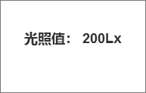

* 当光照低于某一设定值时（可用手遮住），板上的LED2灯亮起，高于这一值（手拿开）时LED2灭。

**完成以上任务后请做以下步骤：**

* 开发完成后将这些相关设备贴上“**C-3**”标签纸，安装到物联网工程安装平台题3区域，接上电源，等待裁判评判。
* 请将完整的工程项目文件保存到U盘“提交资料\模块二\题3”目录下。